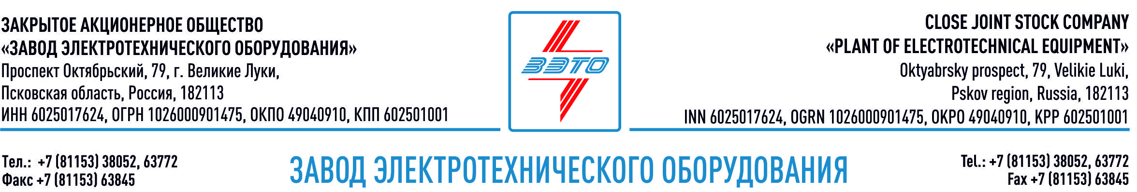

ПРЕСС-РЕЛИЗ, 30.05.2022, Великие Луки, Псковская область

ЗАО «ЗЭТО» в программе промышленного туризма

Сотрудники предприятия получили сертификат о прохождении акселерационной программы по развитию промышленного туризма. Он подтверждает навыки в разработке экскурсии на предприятии и проектированию промышленных маршрутов.

«На сегодняшний день промышленный туризм является перспективным направлением в России. Это замечательная возможность для детей и подростков посмотреть изнутри на различные сферы и в дальнейшем успешно определиться с профессией. Для взрослых промышленная экскурсия тоже может стать очень увлекательной и познавательной, несмотря на возраст и сферу деятельности», — рассказывает генеральный директор Денис Мунштуков.

ЗАО «ЗЭТО» является одним из ведущих производителей электротехнического оборудования в Псковской области входит в Промышленный электротехнический кластер области и является одним из лидеров в России. Предприятие, основанное 63 года назад и за все время работы профессионально выполняет весь спектр работ: успешно занимается проектированием, производством и испытаниями производимого электротехнического оборудования. Оказывает услуги по горячему цинкованию, литью под низким давлением не только для нужд электросетевого комплекса, но и для различных производственных сфер.

«Наша компания может, безусловно, стать одной из важных частей детского профориентационного туризма. Задача сейчас — интересно и доходчиво рассказать молодежи, показать процессы изнутри. Я уверен, что многие подростки вдохновятся и останутся в будущем жить и работать в Великих Луках», — добавил Денис Мунштуков.

Промышленный туризм организованное посещение действующих предприятий с целью удовлетворения познавательных, профессионально-деловых и прочих потребностей. Целью промышленного туризма является формирование туристской привлекательности России, как страны с высоким уровнем развития промышленности. В декабре 2021 года Псковская область вошла во Всероссийский акселератор по промышленному туризму агентства стратегических инициатив.

Основанный в 1959 году завод электротехнического оборудования ЗАО «ЗЭТО» (г. Великие Луки, Псковская область) является одним из крупнейших российских производителей электротехнического оборудования для электроэнергетики, нефтяной, газовой, добывающей и обрабатывающей промышленности, железных дорог, метрополитена, сельского и городского хозяйства. Перечень выпускаемого оборудования составляет более 400 наименований и охватывает все классы напряжений от 0,38 до 750 кВ. Основными клиентами ЗАО «ЗЭТО» являются крупнейшие компании России, такие как Россети, ФСК ЕЭС, РусГидро, РЖД, Газпром, Новатек, Роснефть, Лукойл, Транснефть, Интер РАО ЕЭС, Росэнергоатом, НЛМК, Металлоинвест, Норникель, Сибур и многие другие. Экспортные поставки осуществляются в страны ЕврАзЭС, ЕС, Ближнего Востока, Северной Африки, Латинской Америки.

ЗАО «ЗЭТО» — современное, высокоэффективное, социально ориентированное предприятие, обладающее мощным научным и техническим потенциалом, стремящееся стать лидером по производству высоковольтного оборудования. ЗАО «ЗЭТО» входит в перечень системообразующих организаций Министерства промышленности и торговли РФ в категории «Энергетическое машиностроение, электрическая и кабельная промышленность» и является якорным резидентом «Промышленного электротехнического кластера Псковской области» и Технопарка «Электрополис». Подробнее: https://www.zeto.ru, info@zeto.ru

